## LAUDA ehrt Theo Schlegelmilch für 40 Jahre Betriebszugehörigkeit

### Zuverlässiges Engagement bei vielen Aufgaben

Lauda-Königshofen, 25. Februar 2025 – Die LAUDA DR. R. WOBSER GMBH & CO. KG würdigte in einer Feierstunde das 40-jährige Betriebsjubiläum von Theo Schlegelmilch. Im Beisein des Führungskreises, der Geschäftsführung sowie weiterer Ehrengäste wurde der langjährige Mitarbeiter für sein Engagement und seine Treue zum Familienunternehmen geehrt.

Theo Schlegelmilch startete seine Laufbahn bei LAUDA am 4. Februar 1985 in der Teilefertigung. In den folgenden Jahrzehnten durchlief der ausgebildete Glaser verschiedene Abteilungen des Unternehmens, darunter den Versand und die Pulverbeschichtung. Seit 2010 ist er in der Schäumerei beheimatet, wo er mit seiner Expertise einen wichtigen Beitrag leistet. Die perfekte Isolierung der Temperiergeräte ist ein entscheidender Qualitätsfaktor für exakte Temperierung.

Dr. Gunther Wobser, Geschäftsführender Gesellschafter, würdigte in seiner Laudatio die besonderen Verdienste des Jubilars: »Theo Schlegelmilch überzeugt wie ein Schweizer Taschenmesser durch seine außerordentliche Vielseitigkeit. Über vier Jahrzehnte hinweg hat er sich in verschiedenen Positionen durch Flexibilität und Lernbereitschaft ausgezeichnet. Seine kontinuierliche Weiterbildung und sein langjähriges Engagement beim Messeauf- und -abbau machen ihn zu einem wertvollen Mitarbeiter.«

Sebastian Weißmann, Leiter Kältemontage, betonte die vorbildliche Arbeitseinstellung des Jubilars: »Theo zeichnet sich durch seine saubere und engagierte Arbeitsweise aus. Als Frühaufsteher organisiert er seinen Arbeitstag stets eigenverantwortlich und zuverlässig. Als erfahrenes Urgestein der Schäumerei hat er über vier Jahrzehnte zum Wachstum und heutigen Standing von LAUDA beigetragen – das macht ihn zu einem wichtigen Vorbild für die junge Generation. Seine Expertise wird eine große Lücke hinterlassen.«

Der stellvertretende Betriebsratsvorsitzende Uwe Stastny würdigte Theo Schlegelmilch als hilfsbereiten, engagierten und freundlichen Kollegen, der seit 40 Jahren auch Mitglied der IG Metall ist.

Dr. Wobser ergänzte: »Die Schäumerei arbeitet zwar oft im Verborgenen, ist aber für die Qualität unserer Geräte unverzichtbar. Mitarbeitende wie Theo Schlegelmilch, die ihre Aufgaben mit Hingabe und Präzision erfüllen, sind das Fundament unseres Familienunternehmens.« In Anerkennung seiner langjährigen Verdienste erhielt der Jubilar die LAUDA Ehrenurkunde.

Marco Hess, stellvertretender Bürgermeister der Stadt Lauda-Königshofen, überbrachte die Glückwünsche der Stadt und hob in seiner Ansprache die Bedeutung langjähriger Mitarbeiter hervor: »Wenn sich jeder wie Herr Schlegelmilch als wichtiges Rad des Unternehmens sieht, trägt die Summe aller zum großen Ganzen bei. LAUDA sichert Wachstum, Wohlstand und Arbeitsplätze in unserer Stadt und der Region.« Der offizielle Vertreter würdigt den Jubilar mit einem Weinpräsent und der Urkunde des Landes Baden-Württemberg, unterzeichnet von Ministerpräsident Winfried Kretschmann.

Für Theo Schlegelmilch wird am 1. Juli 2025 mit Beginn der Freistellungsphase der Altersteilzeit der Übergang in einen neuen Lebensabschnitt beginnen. Der passionierte Wanderer wird dann mehr Zeit für sein Hobby haben.

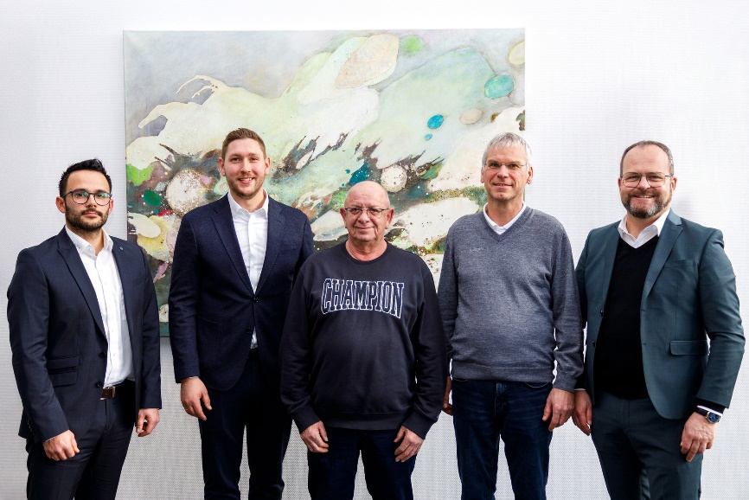

**Bild:** Theo Schlegelmilch (Mitte) wurde für 40 Jahre Betriebszugehörigkeit bei LAUDA vom Geschäftsführenden Gesellschafter Dr. Gunther Wobser (rechts) geehrt. Sebastian Weißmann (Leiter Kältemontage, links), Marco Hess (stellvertretender Bürgermeister der Stadt Lauda-Königshofen, 2. v. l.) und Uwe Stastny (stellvertretender Betriebsratsvorsitzender, 2. v. r.) schlossen sich den Glückwünschen an. © LAUDA

**Wir sind LAUDA** –Weltmarktführer für exakte Temperaturen. Unsere Temperiergeräte und -anlagen sind das Herz wichtiger Applikationen und leisten so einen Beitrag für eine bessere Zukunft. Als Komplettanbieter gewährleisten wir die optimale Temperatur in Forschung, Produktion und Qualitätskontrolle. Wir sind der zuverlässige Partner für Elektromobilität, Wasserstoff, Chemie, Pharma/Biotech, Halbleiter und Medizintechnik. Mit kompetenter Beratung und innovativen Lösungen begeistern wir unsere Kunden seit fast 70 Jahren täglich neu – weltweit.

Im Unternehmen gehen wir stets den entscheidenden Schritt voraus. Wir fördern unsere Mitarbeitenden und fordern uns immer wieder selbst: für eine bessere Zukunft, die wir gemeinsam gestalten.

**Pressekontakt**

Für die Presse stellen wir sehr gerne aufbereitete Informationen über unser Unternehmen, die LAUDA FabrikGalerie und unsere Projekte im Bereich Innovationsförderung, Digitalisierung und Ideenmanagement zur Verfügung. Wir freuen uns auf einen offenen Austausch mit Ihnen – sprechen Sie uns an!

CHRISTOPH MUHR

Leiter Unternehmenskommunikation

T + 49 (0) 9343 503-349

[christoph.muhr@lauda.de](mailto:christoph.muhr@lauda.de)

LAUDA DR. R. WOBSER GMBH & CO. KG, Laudaplatz 1, 97922 Lauda-Königshofen, Deutschland/Germany. Kommanditgesellschaft: Sitz Lauda-Königshofen, Registergericht Mannheim HRA 560069. Persönlich haftende Gesellschafterin: LAUDA DR. R. WOBSER Verwaltungs-GmbH, Sitz Lauda-Königshofen, Registergericht Mannheim HRB 560226. Geschäftsführer/Managing Directors: Dr. Gunther Wobser (Vorsitzender/President & CEO), Dr. Mario Englert (CFO), Dr. Marc Stricker (COO)